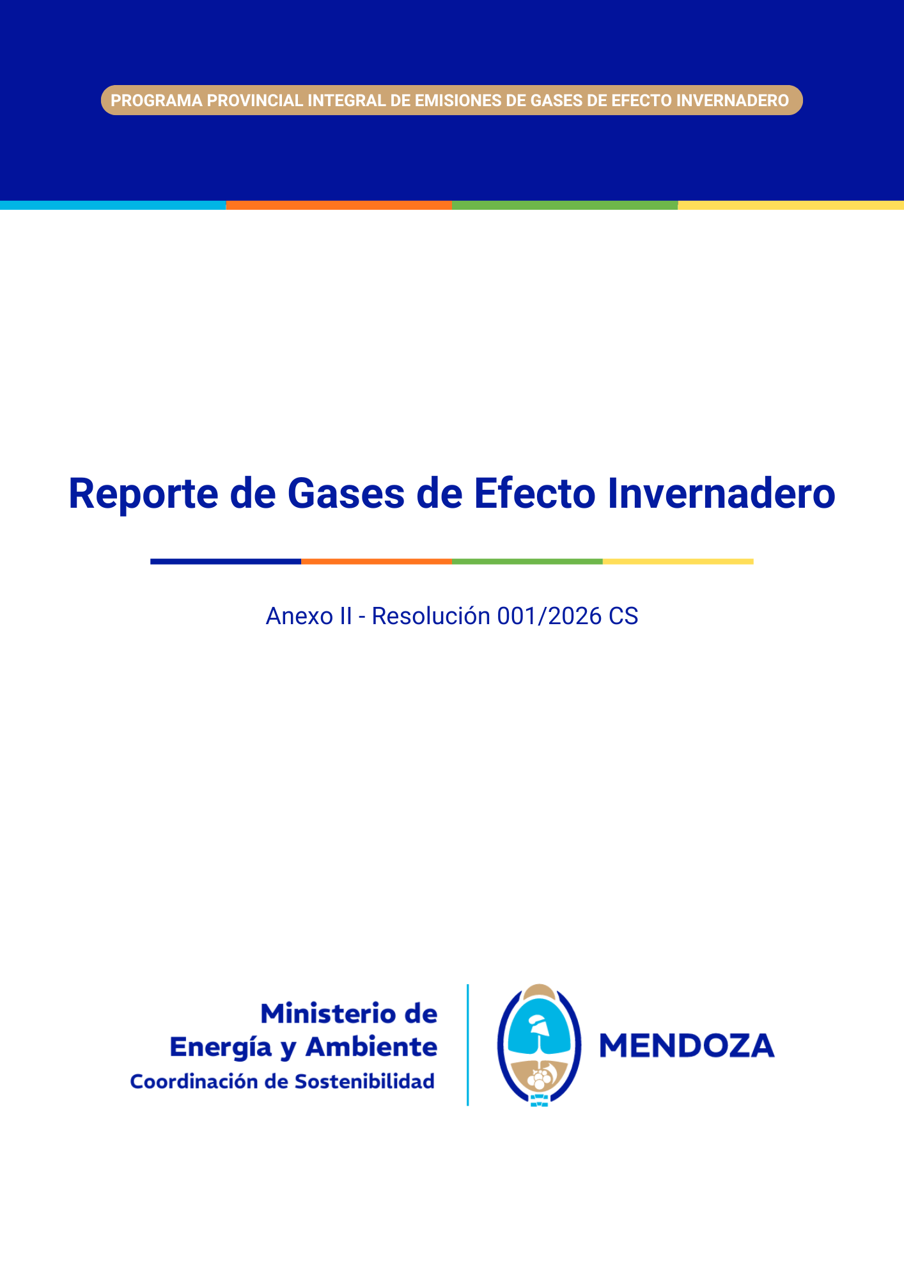
ANEXO II: INVENTARIO DE GASES DE EFECTO INVERNADERO

EMPRESA:__________________________________
RESPONSABLE:_____________________________
CARGO:____________________________________

El presente documento establece los lineamientos para la presentación anual del inventario corporativo de gases de efecto invernadero (GEI) de organizaciones de la Provincia de Mendoza. Este anexo complementa la planilla Excel de cálculo del inventario de GEI y tiene por objeto documentar la metodología empleada, y la información necesaria para asegurar la trazabilidad de los resultados reportados. Su estructura y contenido se basan en los principios y criterios establecidos por el GHG Protocol – Corporate Accounting and Reporting Standard, adaptados a los requerimientos de la Autoridad de Aplicación.

LÍMITES ORGANIZACIONALES
Objetivo: Definir el alcance organizacional del inventario de acuerdo con el criterio de consolidación adoptado por la organización.
Instrucción: Indicar el criterio de consolidación utilizado, las instalaciones incluidas en el inventario y, cuando corresponda, aquellas excluidas junto con su justificación.

1.1. Criterio de consolidación:

Ejemplo: Control Operacional.
- _________

1.2. Instalaciones incluidas:

Ejemplo: Planta de San Martín.
- _________

1.3. Instalaciones excluidas y justificación:
- Ejemplo: Se excluye del reporte la Planta de Godoy Cruz por no haber estado en funcionamiento en los periodos de reporte 2024 y 2025.
- _________

LÍMITES OPERACIONALES
Objetivo: Documentar las exclusiones de fuentes de emisión.
Instrucción: Las fuentes incluidas en el inventario se presentan en las tablas de registro de emisiones. En esta sección únicamente deberán informarse las fuentes excluidas y la justificación de su exclusión.

2.1. Alcance 1 - Emisiones directas (fuentes excluidas):

Ejemplo: Se excluyen las emisiones provenientes del grupo electrógeno de emergencia ubicado en la Planta San Martín, debido a que no registró horas de funcionamiento durante el período de reporte.
- _________

2.2. Alcance 2 - Emisiones Indirectas (fuentes excluidas):
- _________

AÑO BASE

Objetivo: Identificar el año de referencia utilizado para el seguimiento y comparación de las emisiones. Para los fines del presente programa, la Autoridad de Aplicación establece como año base el inventario correspondiente al año 2023 para las organizaciones que ya hayan reportado dicho período. Para organizaciones que reporten por primera vez, el año base será el primer año informado en el marco de la presente resolución.

Instrucción: Indicar el año base del inventario. Cuando corresponda, justificar modificaciones.

_________

DATOS DEL INVENTARIO
Objetivo: Registrar la información técnica utilizada para la cuantificación de las emisiones.
Instrucción: Completar esta sección replicando la información registrada en la planilla Excel de cálculo del inventario. Incorporar además la información complementaria solicitada (Período, Factor de Emisión/Fuente y Dato de Actividad/Fuente) con el fin de documentar la metodología empleada y asegurar la trazabilidad de los datos.
En caso de declarar múltiples períodos (ej. 2023, 2024, 2025, etc), presentar una tabla por cada año de forma consecutiva dentro de este mismo apartado, sin generar documentos independientes.
Tabla 1. Registro de Emisiones

Periodo: ______________
Categorías de Fuentes de emisión | Complejo/instalación | Proceso, subproceso, equipo | GEI emitido | Factor de Emisión | Fuente de Factor de Emisión | Dato de Actividad | Fuente del Dato de Actividad | Valor  tCO²e/año
Alcance 1
-Combustión fija  -Combustión móvil  -Emisiones de proceso  -Emisiones fugitivas | _________ | _________ | _________ | _________ | _________ | _________ | _________ | _________
Alcance 2
-Emisiones derivadas del consumo de electricidad, vapor o calor adquiridos.  -Compensación | _________ | _________ | _________ | _________ | _________ | _________ | _________ | _________

Tabla 2. Registro de Emisiones – Ejemplo

Categorías de Fuentes de emisión | Complejo/instalación | Proceso, subproceso, equipo | GEI emitido | Factor de Emisión | Fuente de Factor de Emisión | Dato de Actividad | Fuente del Dato de Actividad | Valor  tCO²e/año
Alcance 1
Ejemplo: Combustión móvil  _________ | Planta de San Martín.  _________ | Equipos Móviles  _________ | CO₂  _________ | 2,626 kgtCO₂e/L  _________ | GHG Protocol Emission Factors https://ghgprotocol.org/calculation-tools-and-guidance#cross_sector_tools_id  _________ | 324148,55 L diesel  _________ | Facturas de compra de combustible  _________ | 851  _________
Alcance 2
_________ | _________ | _________ | _________ | _________ | _________ | _________ | _________ | _________

ESTRATEGIAS DE MITIGACIÓN
Objetivo: Registrar las acciones implementadas o planificadas para reducir las emisiones de gases de efecto invernadero.
Instrucción: Describir las medidas de mitigación indicando, cuando corresponda, su estado de implementación, el periodo y las principales acciones.
5.1. Programas o estrategias de manejo o reducción internos:

Tabla 3. Descripción de programas.
Nombre del programa | Principales acciones | Período | Estado (ejecutado/en ejecución/planificado)
Ejemplo:  Programa de mantenimiento preventivo para minimizar pérdidas de gases refrigerantes en la planta de Godoy Cruz.  _________ | Inspecciones periódicas de estanqueidad en los equipos de refrigeración (detección de fugas).  Recuperación del gas refrigerante durante las tareas de mantenimiento.  _________ | Febrero 2025 - Actualidad  _________ | En ejecución  _________

VERIFICACIÓN EXTERNA DEL INVENTARIO
Objetivo: Informar si el inventario de emisiones fue verificado por un tercero independiente.
Instrucción: Esta sección no es de carácter obligatorio. Deberá completarse únicamente en caso de que la empresa haya avanzado con un proceso de verificación externa, indicando la entidad verificadora y el estándar o norma bajo la cual se realizó dicha verificación.

6.1. Entidad responsable de la auditoría
- _________

6.2. Estándares o normas bajo los cuales se llevó a cabo
- _________

COMPENSACIONES O REDUCCIONES GEI NEUTRALIZADAS POR PROYECTOS EXTERNOS
Objetivo: Informar las compensaciones de emisiones realizadas mediante proyectos externos.
Instrucción: Esta sección no es de carácter obligatorio. Deberá completarse únicamente en caso de existir compensación, describiendo el tipo de proyecto, mecanismo utilizado y el estándar de certificación, la cantidad de emisiones compensadas (tCO²e) y el periodo correspondiente.
Tabla 4. Compensaciones o reducciones GEI neutralizadas por proyectos externos.
Nombre / Tipo de proyecto | Mecanismo y estándar de certificación | Cantidad compensada (tCO²e) | Período
Ejemplo:  Generación de energía renovable, solar.  _________ | Créditos de carbono certificados bajo el estándar Gold Standard  _________ | 85  _________ | Inventario año 2025  _________

SEGUIMIENTO DE EMISIONES
Objetivo: Comparar la evolución de las emisiones de GEI por categoría de fuente de emisión entre los distintos períodos de reporte.
Instrucción: Completar los valores de emisiones (tCO²e/año) para cada período, agrupados por categoría de fuente de emisión, utilizando la información de la planilla Excel del inventario.
Tabla 5. Seguimiento de Emisiones entre periodos según tCO²e/año.
Categorías de Fuentes de emisión | Valor  tCO²e/año  Periodo 2023 | Valor  tCO²e/año  Periodo 2024 | Valor  tCO²e/año  Periodo 2025 | Valor  tCO²e/año  Periodo _____
Ejemplo:  Combustión fija | 55 | 53,7 | 48,6
_________ | _________ | _________ | _________

